Доклад «Использование техники скорочтения на уроках как инструмент формирования читательской грамотности у младших школьников»
Тляушева Р.М.
МАОУ СОШ №15 г.Тобольска

Начальная школа – это особый этап в жизни ребёнка. Он связан с формированием у школьника основ умения учиться и способности к организации своей деятельности. Именно читательские умения обеспечат младшему школьнику возможность самостоятельно приобретать новые знания, а в дальнейшем создадут основу для самообразования. Значение книг для ребенка очень велико. Книги служат для того, чтоб расширять представление ребенка о мире, знакомить его с природой, всем, что его окружает. Через книгу ребенок воспринимает модели поведения.
Читательская грамотность является базовым навыком функциональной грамотности младших школьников - это умение человека понимать и использовать письменные тексты, анализировать, изучать их для решения своих жизненных задач. Те сведения, которые читатель получает из текста, должны расширять его знания и возможности в жизни.
Для того, чтобы опереться на чтение как на основной вид учебной деятельности в школе, у детей должны быть сформированы специальные читательские умения. Можно выделить следующие этапы формирования умений по работе с текстом в начальной школе:
1 класс: учитель обучает детей читать и понимать смысл прочитанного текста.
2 класс: учитель обучает детей работать с текстом - пересказывать, делить на части, составлять план, выделять опорные слова, определять героев, давать характеристику их личностям и поступкам.
3-4 классы: учитель обучает детей находить информацию, давать собственную оценку прочитанному, выделять главную и второстепенную мысль в тексте, сопоставлять свои убеждения с жизненными позициями персонажей, прогнозировать содержание, самостоятельно формулировать вопросы, сравнивать тексты разных жанров с похожим содержанием.
Формировать читательскую грамотность необходимо на любом уроке. Однако базовым предметом для этого является урок литературного чтения. Цель уроков литературного чтения в начальной школе состоит не только в обучении детей чтению художественной литературы, подготовке к её систематическому изучению в средней школе, но и в формировании интереса к чтению, овладении приёмами понимания прочитанного.
Многие годы большое внимание уделялось технической стороне чтения: способу чтения, темпу, правильности, выразительности, а Образовательные стандарты нового поколения заставляют нас по-новому взглянуть на роль чтения. Поскольку чтение является метапредметным навыком, то составляющие его части будут в структуре всех универсальных учебных действий: в личностные УУД входят мотивация чтения; в регулятивные УУД - принятие учеником учебной задачи, регуляция деятельности; в познавательные УУД – мышление, память, творческое воображение, концентрация внимания.
Мы живем в эпоху стремительного развития информационных технологий. На каждого человека, включая детей, ежечасно обрушивается бесконечный поток информации, и если раньше ее источником были газеты, журналы и телевидение, то сегодня - глобальная всемирная сеть. И потому важнейшим умением становится умение понимать, анализировать и использовать любую поступающую информацию. Немаловажную роль в освоении потока информации занимает навык скорочтения.
Скорочтение — это не просто умение быстро осваивать большие текстовые объёмы информации. От скорости чтения зависит также процесс развития. Ученики имеют возможность в полной мере получить знания не только по быстрому чтению, но и улучшить зрительную и слуховую память, а также развить свою речь. За счет выполнения разнообразных упражнений концентрируется внимание, расширяется поле зрения, синхронизируются оба полушария. Более того, сам механизм чтения и восприятия прочитанного, подскажет, как стать по-настоящему грамотным читателем и успешнее плыть в море современной печатной продукции.
В своей работе я использую методы и приемы известных авторов-новаторов по скорочтению, это Вальтера Шульте, Павла Полагина, В.Н.Зайцева, И.Г.Пальченко, И.Т.Федоренко.
Для формирования смыслового чтения в 1 классе я использую задания:
- Найди и прочитай 5 слов, начинающихся на букву Д:
ДРУЖБАДЕТИРЫБАРЕБЯТАДУБШКОЛАДОМДАЧА
- Прочитай слова без лишнего слога: сородака, сокабака, молгуклоко, сокрарока, машидамна, гошинрод и т.д.
- Прочитай и напиши названия птиц. Для этого надо переставить слоги:
НИ – ЦА – СИ ________________
РО – КА – СО ________________
ВЕЙ – ЛО – СО _______________
- Добавить в слова определенную гласную, чтобы получилось слово (грд, млк, мрз, млтк – в данном примере вставляем букву О); сложить слово из перепутанных букв (касоаб – собака),
- «Жужжащее» чтение было одним из основных элементов обучения чтению в Павлышской школе, школе В.А Сухомлинского. Сейчас, пожалуй, нет ни одного специалиста, который бы не удостоверился в эффективности жужжащего чтения.
- Ежеурочные пятиминутки чтения и т.д
-Артикуляционная гимнастика перед чтением:
вдох носом, выдох через рот;
вдох, задержка дыхания, выдох;
вдох, выдох по порциям.

- Работа с таблицами слогов. Чтобы повысить скорость чтения, важно тренировать ребенка воспринимать слог как единое целое, как основу прочтения слова. Для таких упражнений можно использовать дидактический материал для обучения чтению по методике Н. Зайцева или создать такие таблицы самостоятельно.
Начиная со 2 класса задания усложняются:
- Таблица Шульте. Методику немецкого психиатра Вальтера Шульте использую для развития периферического зрения, внимательности и помогает улучшить оперативную память. Это имеет ключевое значение для скорости чтения, так как позволяет сократить время, затрачиваемое на поиск определённых информационных частей текста.
Ученик смотрит только в центр таблицы, охватывая ее всю взглядом, и отыскивает цифры по возрастанию или буквы по алфавиту.

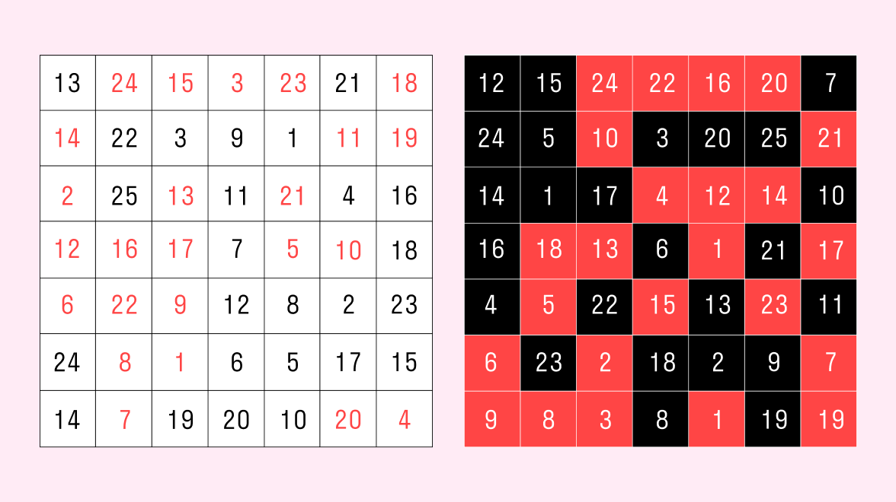
- Очень полезна техника при чтении объемного текста: чтобы читать книги, журналы и другие материалы с карандашом, подчеркивая главную мысль каждого текста и оставляя заметки на полях. Этот прием на первый взгляд замедляет темп, но на практике он в числе самых полезных упражнений для чтения. Привычка оставлять заметки помогает научиться структурировать текст и быстро понимать его смысл по нескольким строчкам.
- Чтение 15 согласных букв на выдохе
ВЧФЛЖЗЦКНШСБТМП
ЛБВМСШГРДКПБЛСТ
ГНТЦФБХНМВСПРЛЧ
ГКТБДЗЩЗБЧВНВМР
ЖДМФЩМКПБРВСШХЧ
МВЗРБФДГПТККЗРЧ
- Тексты для скорочтения с пропущенными буквами;
Б_жала ч_рез ле_ную доро_ку речка. А_через речку перекинут мос_ик. _ороший мостик, с_перилами._Только прошла п_ нему девочка _аня и чуть не упала. У мостика доска оторвалась_ Если на о_ин конец этой доск_ нас_упить, друг_й п_иподнимется и уд_рит по_коленке. «Ишь, как_я _лох_я до_ка!» — подумала Таня и, когда об_атно_по мостику _ла, другой ст_роны держала_ь. Прошли по мостику и д_а дружк_ — Никол_а с Петей.__оже чуть не у_али_ — _от_противный мост_к, — рассердились мальчики_ — Приде_ся_тепер_ речку вброд переход_ть. _ришли Тан_, Никол_а и Петя_к_се_е в_поселок и всех св_их друзей_ зна_омых _редуп_едили_ — Не ходите по мос_ик_,_что в лесу через_реч_у перекинут, ушиби_ься можно._Там одна доска __орвалас_. Хо_ошо сделали, что__редупредил_. Тольк_ _ам кажется...
Для детей быстрочтение с помощью таких текстов превращается в игру. Ребенка легко увлечь, организовав соревнование с наградами или тренируясь на время. Некоторые из материалов можно подготовить самостоятельно — например, вырезать «решетку» из бумаги соответствующего формата и накладывать ее на страницы обычных книг.
- «Отыщи слово». Одно из самых простых упражнений на внимательность и умение вычленять из текста нужную информацию. Ребенку нужно предложить игру: отыскать на странице книги определенное слово и посчитать, сколько раз оно упоминается.
- Методика Павла Палагина. Она помогает усвоить прочитанный материал и перевести его из оперативной памяти в долговременную. Суть техники: ребенок после прочтения каждого смыслового блока должен сделать паузу, отвернуться от текста и представить его в виде образов или схем. После этого он кратко рассказывает о прочитанном в 1-2 предложениях и продолжает дальше.
- На уроках русского языка я использую тексты зрительных диктантов по методу И.Т.Федоренко, которые способствует формированию навыка беглого чтения, развитию у детей внимания, зрительной и оперативной памяти, формированию орфографической зоркости.

№ | Предложения | Число букв | Время экспозиции
Набор №1
1 | Тает снег | 8 | 4
2 | Идет дождь | 9 | 4
3 | Небо хмурое | 10 | 5
4 | Коля заболел | 11 | 5
5 | Запели птицы | 11 | 5
6 | Поле опустело | 12 | 6
Материал для проведения диктантов включает в себя 18 наборов из 6 предложений. Особенность в следующем: если первое предложение содержит всего 2 слова – 8 букв, то последнее предложение 18 – го набора состоит уже из 46 букв. Наращивание длины предложений происходит постепенно, по одной – две буквы. Время работы со всеми 18 наборами составляет примерно два месяца. Таким образом, за два месяца оперативная память развивается настолько, что ученик может запомнить предложение, состоящее из 46 букв, т.е. из 8 – 9 слов.
- Прочитать перевернутый текст.
- Три типа упражнений Федоренко и Пальченко:
1. Многократное чтение
2. Чтение в темпе скороговорки
3. Выразительное чтение с переходом на незнакомую часть текста.
Многократное чтение.
- Чтение деформированных предложений
- летом одним и зимой цветом
- рыбу на ловят рыбаки рыбалке
- ко друзья пришли мои на мне праздник
- любимое дерево мое белая береза
- мы до электричке доехали на станции

- Смотрим на середину, стараясь увидеть боковые числа:
3_______4_______7
10_________5_________41
24____________6____________55
45_______________8_______________94
36___________________9___________________14
87_____________________19_____________________79

- Тренажеры скорочтения для детей могут быть направлены на расширение поля зрения

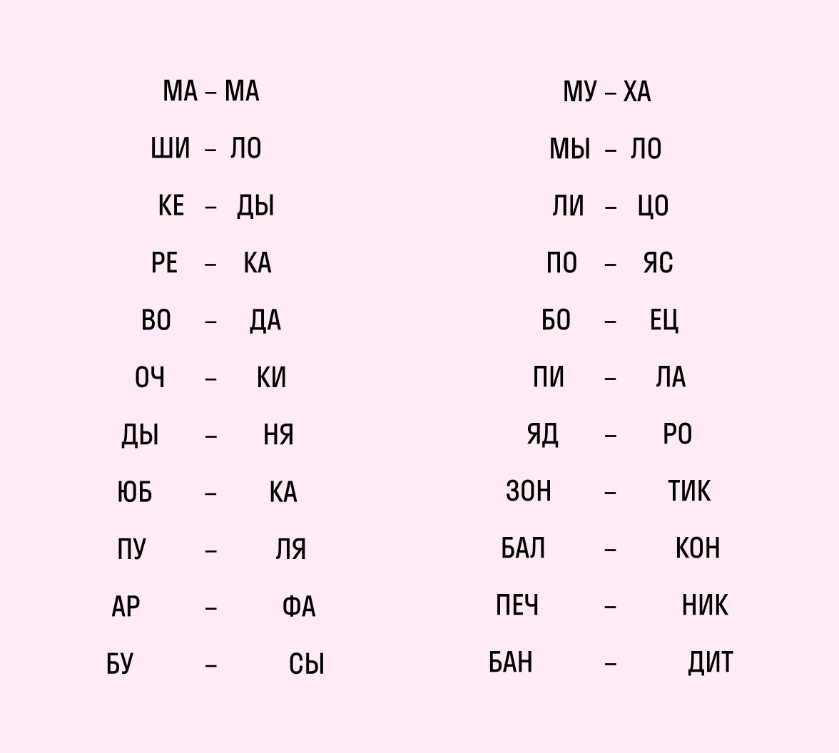
Занятия чтением должны вызывать у детей положительные эмоции и создавать хорошее настроение у ребёнка. Данные упражнения мы выполняем постоянно и постепенно увеличиваем сложность для того, чтобы достичь ощутимого результата. Данные упражнения-это опыт многих педагогов, учёных, я их лишь объединила и использую в своей практике.
Функционально грамотная личность - это личность, свободно ориентирующаяся в окружающем его мире, действующая в соответствии с ценностями, интересами, ожиданиями общества. Такой человек самостоятелен, инициативен, готов обучаться всю свою жизнь, способен принимать нестандартные решения, уверенно выбирает свой профессиональный путь. Именно эти качества сегодня должен воспитывать в детях современный педагог, начиная с 1 класса и заканчивая выпускным.

Литература
1.Ш.Т Ахмадуллин «Скорочтение для детей: как научить ребенка читать и понимать прочитанное».
2. Г. Абдулова. «Читаем после азбуки: развиваем скорочтение»
3.В.Н. Зайцев "Резервы обучения чтению”. – М.: "Просвещение”, 1991. – 32с.43.
4. И.Т. Федоренко « Развитие оперативной памяти».

